（格式三之十二）
應付公司債明細表
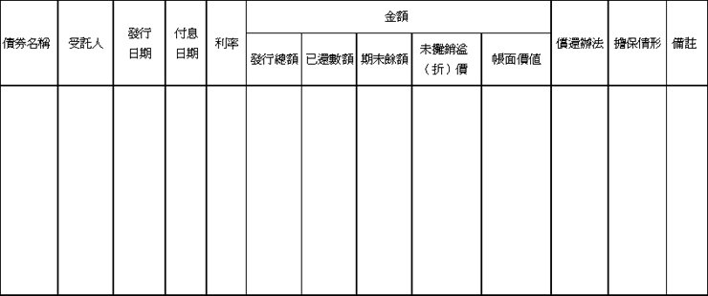
說明：１、每期發行之公司債，應分別列明，海外公司債並應註明發行地區。
２、有提撥償債基金及其他約定事項者，應分別註明者。
３、應付公司債將於一年內到期部分，轉列流動負債（提撥有基金者除外）。
４、可轉換公司債應註明已轉換數額。

